一、服务内容
（一）2025年邹区镇殷村村委环境卫生作业服务项目清单
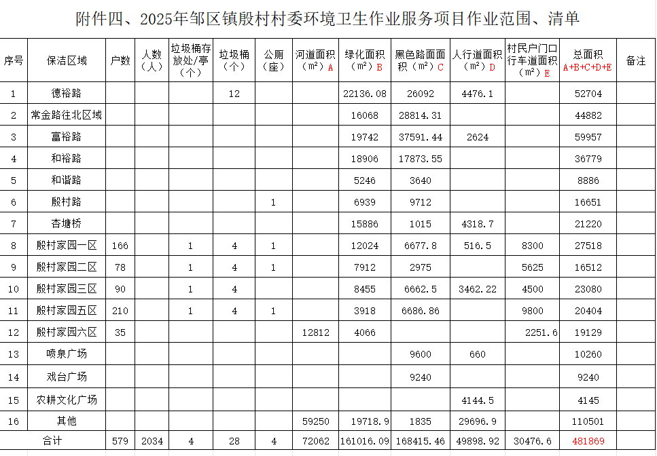
*具体以现场实际移交为准。
- 作业服务量清单说明
1、作业服务量清单及说明包括本说明、作业服务量清单。
2、本作业服务量清单中的作业服务范围包括：
（1）道路、村庄、绿化清扫保洁作业服务。
（2）道路、村庄、绿化保洁垃圾的收集清运。
（3）街巷交界处延伸道路的保洁。
（4）垃圾桶的清洗保洁与垃圾清运(包括零星垃圾包)。
（5）生活垃圾的收集清运。
（6）零星建筑垃圾的收集运输。
（7）公共厕所日常维护保洁。
（8）内河日常保洁。
（9）垃圾亭垃圾清运至邹区环卫所垃圾中转站。
4、合同期内中标人必须无条件地接受招标人的新增垃圾清运点的收集清运。
5、合同期内招标人有权对垃圾收集清运目的地中转站进行调整，但中标人不得擅自改变垃圾收集清运目的地中转站。
6、合同期内因拆迁、施工等原因减少作业量的，需及时上报招标人的相关职能部门认可，不得自行停工，或改变作业时间与方式。如若不报或上报不及时，其减少作业量的时间由招标人确定。
7、由于工程施工、各类活动、节假日期间等因素导致的费用，不论这些因素是可预测或不可预测的，均已包含在投标报价中。除招标人要求外，不作调整。
8、因突发情况（如台风、雨雪、冰雹、霜或冻等天气或气候因素，或车辆、居民或行人等人为因素，或是其它因素，以及复合因素或不明原因的情况）导致的道路污染必须及时清除，不论这些因素是可预测或不可预测的，均已包含在投标报价中。除招标人要求外，不作调整。
9、政策、风险因素的变化，除招标人要求外，投标总价不作调整。
10、中标人进场后，环卫基础设施【垃圾亭（箱、桶）、公共厕所等】，在合同期内作业服务过程中灭蝇消杀费用由中标人承担。
11、中标人进场后，环卫基础设施【垃圾亭（箱、桶）、公共厕所等】，在合同期内作业服务过程中单笔800元（含）以下的维修材料费用由中标人承担。（人为损坏除外，800元（不含）以上，由采购人确认维修，最终按发票结算。）
12、垃圾收集车辆等设备设施的更新、维护、保养、能源损耗等一切费用由中标人承担。
13、节假日中标人应按日常要求保洁，加班费等由中标人承担。
三、环卫作业服务要求
（一）总体要求
投标人应具有健全的日常道路清扫保洁、垃圾清运制度、内部管理制度、公厕管理制度、内河日常保洁制度应急处理制度、自检自查制度。如遇突发事件，招标人有权调用中标人的人员和车辆参与应急。
（二）基本要求
1、本次招标人工作业包括道路、公共设施、环卫设施、公共绿地（含草坪、绿化带）和内河河道的保洁；垃圾收集及清运等。作业范围详见《2025年邹区镇殷村村委环境卫生作业服务项目清单》及相关内容。
2、本项目至少配备16人，其中：项目管理员至少1人（60周岁以下）、保洁员至少13人、垃圾清运员至少1人（70周岁以下）以及洒水车司机至少1人。投标人必须为不同岗位人员配备相关作业工具、设备设施，如垃圾收集车、垃圾清运车、洒水扫洗车等。
3、“道路人工保洁日工作小时数”说明：
道路类型 | 道路分类 | 具体作业时间 | 作业方式
三级 | 进组道路、镇中村、小巷等 | 06：00—11:00  13:00—17：00 | 全面普扫  （时段内全时巡回保洁）
说明 | 具体在岗作业休息时间由中标人灵活安排；遇重大检查时作业方式按招标人的要求执行；高温季节作业时间由招标人另行通知。
4、道路保洁容貌要求：
（1）车行道、人行道及绿化带内废弃物，如杂草、果皮、纸屑、塑膜、烟蒂、痰迹等不得大于零废弃物控制指标，且路面无污水。
（2）全路段清扫无死角，垃圾无漏收；雨水窨井无阻塞；街巷交界处清扫保洁应各延伸3米。
（3）降雪天气，应及时组织铲雪作业。道路融雪后，路面煤渣、灰沙及其它废弃物应及时清扫干净。
（4）扫洗、洒水车一日两扫洗，时间为7:00-11:00、13:00-17:00；车辆在两个时间段内对村级主干道各扫洗一次。如遇检查、大型活动等，扫洗、洒水车辆作业时间配合招标人需求进行作业。
5、垃圾桶清运清洗要求：
（1）保洁区域内的垃圾桶要每天两清运两清洗。
（2）垃圾桶垃圾清运完成时间（按每日早中晚三次）：7:00前、16:00前；清洗完成时间：9:00前、17:00前，清洗结束应及时收集沿街垃圾。
6、垃圾清运要求：
（1）垃圾收集清运实行一日两清，时间为5:00-10:00、13:30-16:00。临街垃圾收集上午必须在7:00前完成。遇车辆故障等原因报由招标人临时调整指定转运站的工作时间。
（2）垃圾清运点周围2米内必须打扫干净，无死角，无乱张贴。
（3）垃圾清运车辆必须自觉遵守交通规则，做到安全生产。
（4）垃圾清运车辆应保持容貌整洁，车辆编号、每日清洗，做到车辆性能完好、干净整洁。
（5）确保承包清扫保洁的道路、公共设施、环卫设施等稳定呈现干净整洁的面貌，收集的清扫垃圾送往附近指定的转运站或垃圾临时中转点，不得拒绝沿线居民向垃圾收集车辆内倾倒生活垃圾，严禁从事单位垃圾有偿清运服务。
（6）每年5月1日至10月31日期间，做好对垃圾收集点的蚊蝇等消杀工作，招标人可根据实际情况相应调整作业时间。
7、村庄、居民区家前屋后：无露天粪池，道路两侧视野范围内不得有露天茅坑。
8、公共绿地：无垃圾杂物、无长久树叶堆积。
9、垃圾桶存放点：垃圾桶摆放整齐，垃圾桶内外壁面清洁，标识明确、清晰。垃圾桶必须盖好盖子、不得敞开。周围无暴露垃圾和积水。无焚烧垃圾、垃圾桶现象。必须做好垃圾桶消毒灭菌工作。
10、垃圾分类亭：框架正面、反面、顶部保持清洁，无乱张贴、乱涂写，宣传画册保持完好，分类桶每天按照清洗要求清洗，亭周围无暴露垃圾和积水。无焚烧垃圾现象。
11、组务公开栏：公开栏内无乱张贴现象，及时清理各类乱张贴、乱涂写、小广告等。
12、乱张贴、乱涂写：及时清理，涂刷干净。
13、人员基本要求：道路清扫保洁工及垃圾清运工在作业时应统一着具有反光标志的工作服、帽。上岗期间不得有闲聊、窜岗、散坐现象。
14、保洁员在日常保洁工作中发现公共绿地、绿化内种植农作物以及家前屋后有乱堆放情况的，应及时向招标人汇报，并配合招标人进行清理。
（三）公共厕所保洁维护基本要求
1、公厕设有专人管理，保洁人员统一着装按时到岗。
2、无收费和变相收费行为。
3、随脏随扫，每天保证彻底清理两次。
4、公厕指示牌明显、整洁，公厕外环境整洁，工具摆放有序，公厕四周2米内无垃圾、粪便、污水、杂草等污物。
5、玻璃门窗明亮，无破损、无污迹、无灰尘，墙壁无乱写、乱画、乱贴、无污迹，蹲位、小便池整洁，无刺鼻异味，无水锈、尿垢、粪迹、垃圾，沟眼、管道畅通，挡板无污物、污迹，无蜘蛛网。
6、公厕内照明灯具、洗手池、水箱、水管、水龙头、隔断等设施完好，保持洁净。
7、公厕需定期抽粪，抽粪次数频率参照作业范围清单实施。
8、蚊蝇孳生季节，应定时喷洒灭蚊、灭蝇药物，有防蚊、防蝇和防臭措施，特殊时期要定时消毒。
（四）内河保洁维护基本要求
1、河道的水面洁净，无漂浮物。
2、河道的岸坡或驳岸以下部位干净，无生活、建筑垃圾、杂物。
3、内河面、岸坡保洁无死角，垃圾无漏收。
4、内河水面上的水草、浮萍及时清理，做到水面可视范围内无水草、浮萍。
5、保洁人员要求：会游泳，在作业时间内应统一着具有救生作用的工作装。
6、保洁船只设备要求：船况良好，船体完整，船貌整洁，不影响市容和水利形象。
（五）安全作业要求
1、中标人必须建立健全安全作业制度，严格落实安全保障工作管理，加强人员安全教育以及作业机械设备的安全检查及管理。
2、中标人在履行合同过程中，因其安全管理工作不当，发生各类人身、财产安全事故，造成较大损失及社会影响的，招标人有权视情况终止合同。
3、中标人任何车辆设备、人员在作业过程中，造成对招标人、人员各类安全事故、设备设施的财产损失或对第三方造成损失的，责任均由中标人承担。
4、中标人必须定期对作业人员进行安全培训，教育人员严格遵守交通规则和各类安全作业生产的法律法规，严禁酒后作业、疲劳作业、野蛮作业，如违规造成的所有事故，责任均由中标人承担。
（六）服务质量标准及要求
具体见《邹区镇殷村村委环卫作业质量考核办法》。

